个税汇算App操作流程
一、系统准备
1.APP下载并实名注册
下载最新版个人所得税APP（版本号：1.3.2及以上）


二、汇算准备
1绑定银行卡
您可通过点击【个人中心】-【银行卡】，点击【添加】功能进行银行卡的绑定，且必须是凭本人有效身份证件开户的银行卡；后续可以使用绑定的银行卡来完成税款的缴税与退税。
友情提醒：为了避免退税不成功，建议您选择一类银行卡。
具体您可以通过电话银行、网上银行或到银行网点查询您的银行卡是否属于一类卡。
2查询、完善专项附加扣除
如果您2019年度存在符合条件但未及时填报的专项附加扣除，点击首页【专项附加扣除填报】，选择扣除年度【2019】年。
根据您个人实际情况填写子女教育、继续教育、大病医疗、住房贷款利息或者住房租金、赡养老人等六项专项附加扣除。
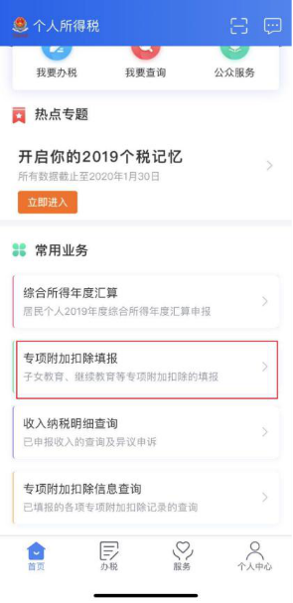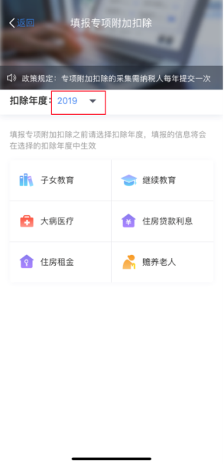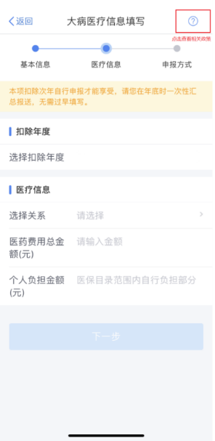

3查询收入纳税明细
点击首页【收入纳税明细查询】，选择纳税记录年度及所得类型，点击【查询】可查看收入及申报税额。对于收入信息有异议可点击右上方进行申诉。
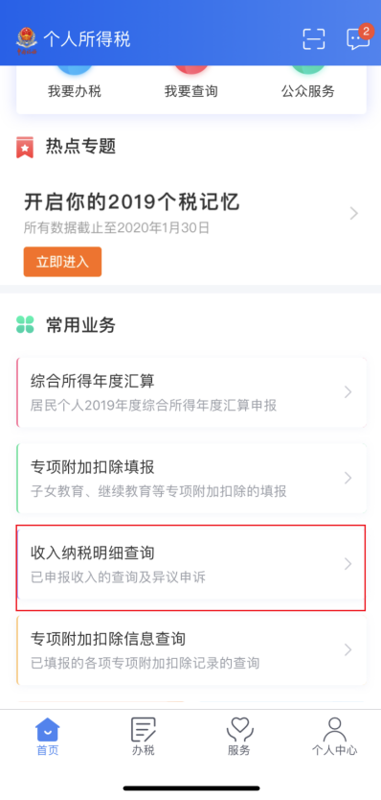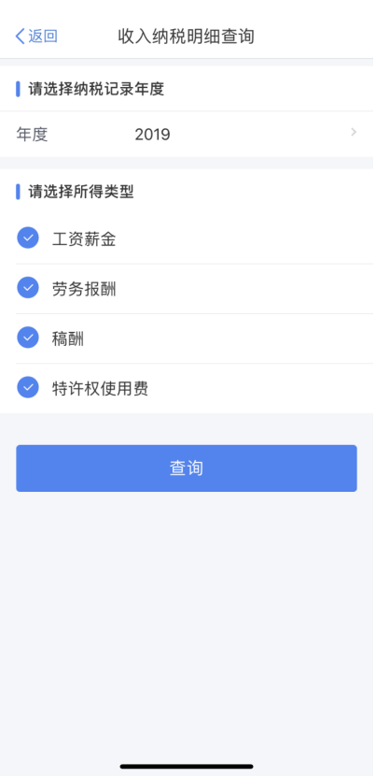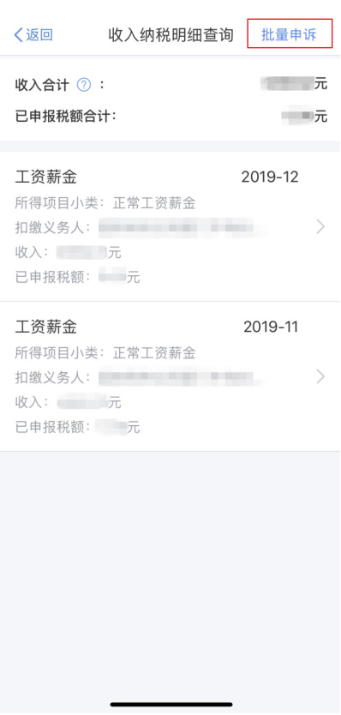
三、申报操作
个税年度自行申报有两种方式：（1）简易申报；（2）标准申报；您适合哪种？请看下面详解！
1、简易申报篇（系统会自动判断）
适用情形： 2019年度综合所得收入额不超过 6 万的且无境外所得的，可以使用简易方式申报。只需确认已预缴税额、填写本人银行账户信息，即可通过网络快捷申请退税。
操作步骤：
第一步：登录成功后，点击首页“常用业务”下的【综合所得年度汇算】或者首页【我要办税】（或【办税】）-“税费申报”【综合所得年度汇算】，如果您满足简易申报条件，系统自动进入简易申报流程，并提示“简易申报须知”，阅读后点击“我已阅读并知晓”。

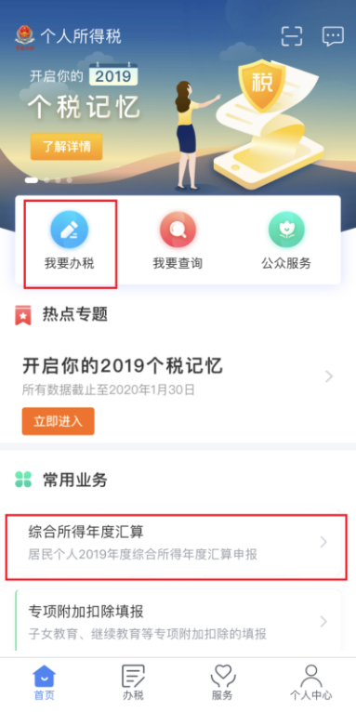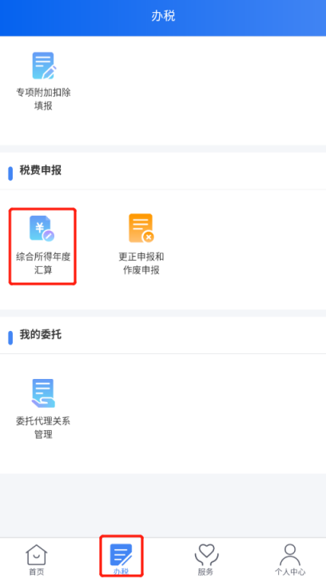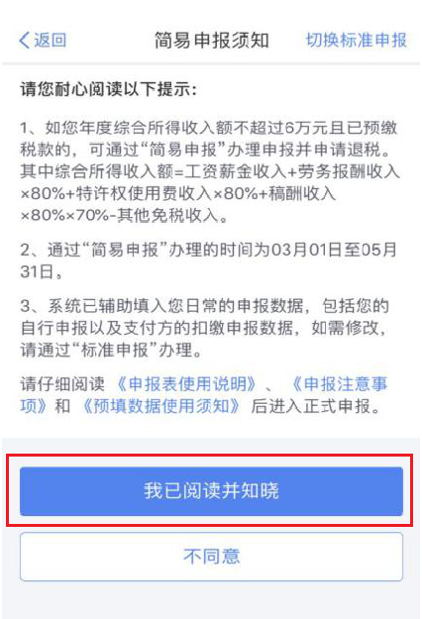

第二步：确认信息、提交申报。
进入简易申报界面，对界面显示的个人基础信息、汇缴地、已缴税额进行查看、确认。纳税人对相关信息确认无误后，点击【提交申报】。
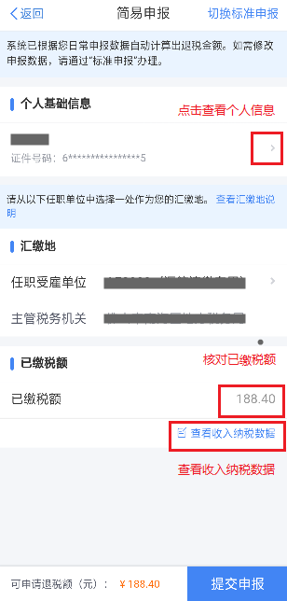
第三步：确认相关无误后，点击【提交申报】，进入申请退税。选择【申请退税】后，需选择退税银行卡（如已在本系统添加过银行卡，系统将自动带出已填银行卡信息），添加确认银行卡信息。选定银行卡后提交退税申请，可以看到退税申请进度（如您不申请退税的，可以点放弃退税）。
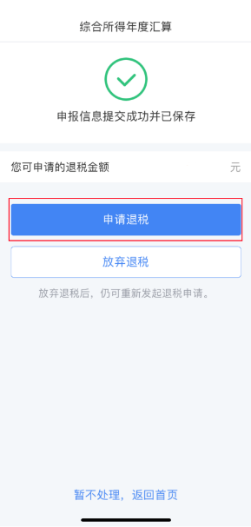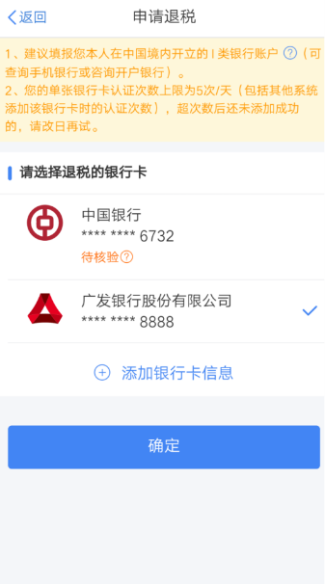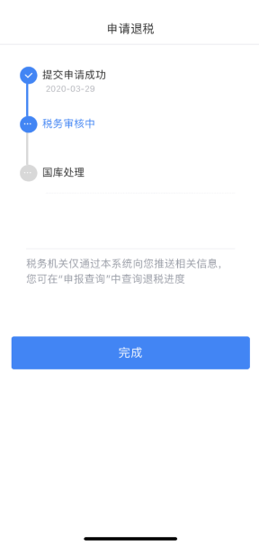
2、标准申报篇
适用情形： 居民个人纳税年度内从中国境内取得工资薪金所得、劳务报酬所得、稿酬所得、特许权使用费所得（以下称“综合所得”），按税法规定进行的个人所得税综合所得年度汇算。
操作步骤：
第一步：登录成功后，点击首页“常用业务”下的【综合所得年度汇算】或者首页【我要办税】（【办税】）-“税费申报”【综合所得年度汇算】，填报方式有【使用已申报数据填写】和【自行填写】两种选择。为方便您申报，推荐选择【使用已申报数据填写】。点击“我已阅读并知晓”，开始年度汇算申报。
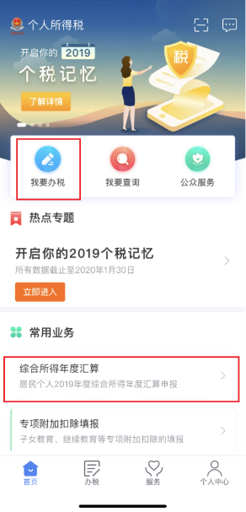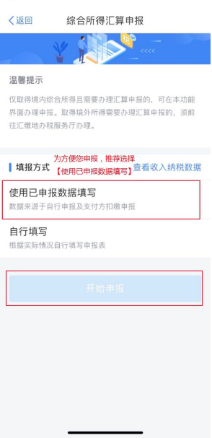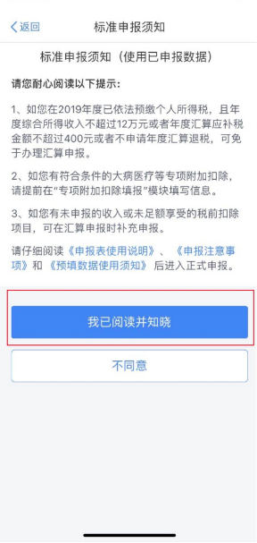
第二步：确认信息、提交申报
（1）对界面显示的个人基础信息、汇缴地、已缴税额进行查看、确认。
（2）确认预填的收入和扣除信息无误，可直接点击【下一步】。数据系统将自动计算您本年度综合所得应补（退）税额。确认结果后，点击【提交申报】即可。
特别注意：年度汇算时，如您选择将全年一次性奖金合并至综合所得计税的，或者有多笔全年一次性奖金的，可通过收入列表界面点击【工资薪金】右侧箭头， 【奖金计税方式选择】进行设置。

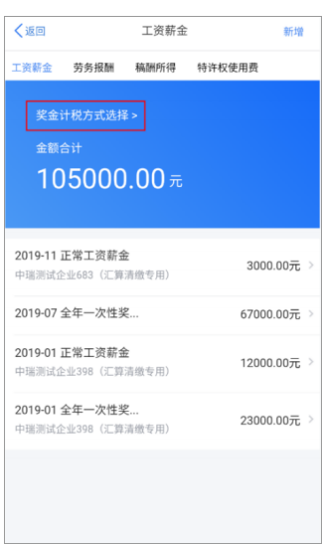
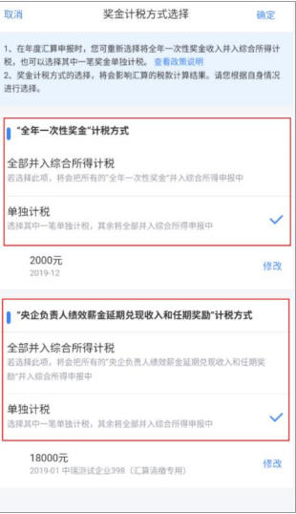
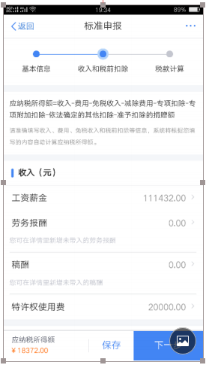

特别提示：劳务报酬、稿酬如何填报
答：收入明细表预填时，只对“工资薪金所得、连续劳务（保险营销员、证券经纪人）、特许权使用费所得”进行预填，普通劳务报酬和稿酬收入需自行添加或者查询导入。
下面以“劳务报酬”为例演示，点击“劳务报酬”右侧箭头，进入劳务报酬页面。点击右上角“新增”后，可选择【查询导入】或者【手工填写】本人取得的劳务报酬。
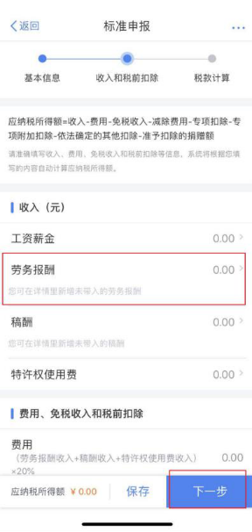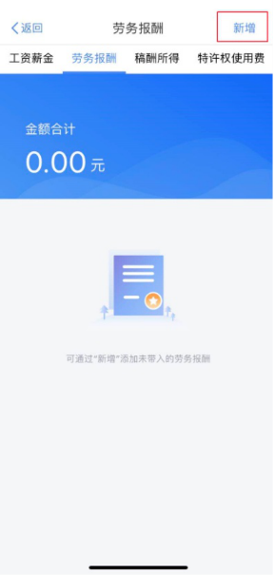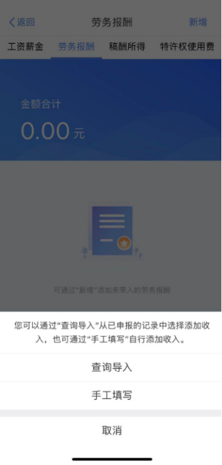
第三步：申请退税或补税
(1)退税：
选择【申请退税】后，需选择退税银行卡（如已在本系统添加过银行卡，系统将自动带出已填银行卡信息），添加确认银行卡信息。选定银行卡后提交退税申请，可以看到退税申请进度（如您不申请退税的，可以点放弃退税）。
（2）补税：
豁免条件：如果您2019年度取得综合所得时已依法预缴了个人所得税，且符合以下条件之一的，可免予办理年度汇算：
1.2019年度综合所得年收入合计不超过12万元；
2.2019年度应补缴税额不超过400元的。
如您综合所得年度汇算需要补税但满足免予汇算条件，则在税款计算后，申报界面直接点击【享受免申报】即可，无需缴纳税款。
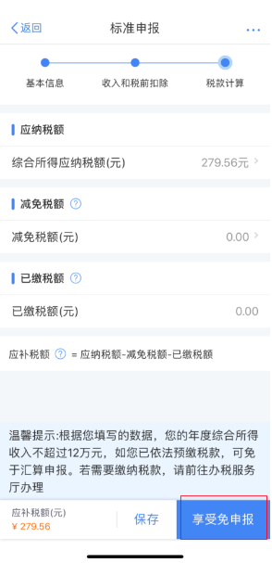
如您汇缴需要补税，且不满足豁免条件，可点击【立即缴税】，选择相应的缴税方式完成支付即可。

四申报查询与更正
个税年度汇算申报完成后，您可随时通过个人所得税 APP —【服务】—【申报查询】—【已完成】模块（或我要查询-申报查询-已完成）查看申报情况。
如有申报错误可进行更正申报或作废重新申报。
